สมเด็จพระสันตะปาปาทรงแต่งตั้งพระคาร์ดินัลใหม่ 20 องค์
นครรัฐวาติกัน 4 ธันวาคม 2014 (VIS) -
วันที่ 14 กุมภาพันธ์ 2015 ซึ่งเป็นวัน ฉลองนักบุญวาเลนไทน์, ตอนท้ายของการสวดบททูตสวรรค์ของพระเจ้ากับผู้เข้าเฝ้า สมเด็จพระสันตะปาปาฟรานซิส. พระองค์ ทรงประกาศว่า ที่ประชุม
พระคาร์ดินัลแต่งตั้งพระคาร์ดินัลใหม่ 20 องค์
พระคาร์ดินัล 15 องค์เป็นผู้มีสิทธิเลือกพระสันตะปาปา ส่วน 5 องค์ไม่มีสิทธิเลือกพระสันตะปาปา มาจาก 14 ประเทศทั่วโลก ,แสดงถึงพันธะที่ไม่ถูกทำลายระหว่างพระศาสนจักรแห่งโรมกับพระศาสนจักรท้องถิ่นที่อยู่ทั่วโลก”
วันรุ่งขึ้น หลังการประชุมพระคาร์ดินัล,สมเด็จพระสันตะปาปาจะทรงเป็นประธานของสหบูชามิสซาขอบพระคุณพร้อมกับพระคาร์ดินัลใหม่,ขณะที่ วันที่ 12 และวันที่ 13 กุมภาพันธ์ มีการประชุมคณะพระคาร์ดินัล เพื่อไตร่ตรองเกี่ยวกับการหาแนวทางและข้อเสนอสำหรับปฏิรูปคูเรียโรมัน
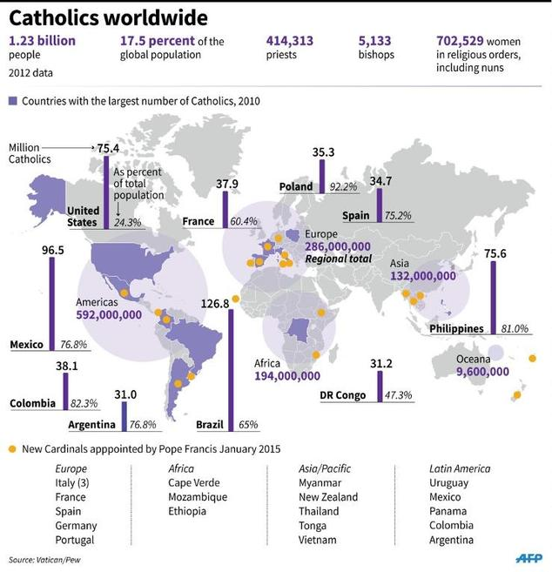

รายนามพระคาร์ดินัลที่มีสิทธิเลือกพระสันตะปาปา
- Archbishop Dominique Mamberti, titular of Sagona, prefect of the Supreme Tribunal of the Apostolic Signatura;
- Patriarch Manuel Jose Macario do Nascimento Clemente of Lisbon, Portugal;
- Archbishop Berhaneyesus Demerew Souraphiel, C.M., of Addis Abeba, Ethiopia;
- Archbishop John Atcherley Dew of Wellington, New Zealand;
- Archbishop Edoardo Menichelli of Ancona-Osimo, Italy;
- Archbishop Pierre Nguyen Van Nhon of Ha Noi, Vietnam;
- Archbishop Alberto Suarez Inda of Morelia, Mexico;
- Archbishop Charles Maung Bo, S.D.B., of Yangon, Myanmar;
- พระอัครสังฆราช ฟรังซิส ซาเวียร์ เกรียงศักดิ์ โกวิทวานิช แห่งกรุงเทพฯ ราชอาณาจักรไทยArchbishop Francis Xavier Kriengsak Kovithavanij of Bangkok, Thailand;

- Archbishop Francesco Montenegro of Agrigento, Italy;
- Archbishop Daniel Fernando Sturla Berhouet, S.D.B., of Montevideo, Uruguay;
- Archbishop Ricardo Blazquez Perez of Valladolid, Spain;
- Bishop Jose Luis Lacunza Maestrojuan, O.A.R., of David, Panama;
- Bishop Arlindo Gomes Furtado of Santiago de Cabo Verde, Cape Verde;
- Bishop Soane Patita Paini Mafi of Tonga, Tonga.
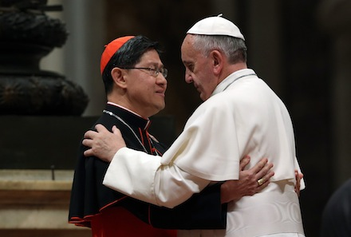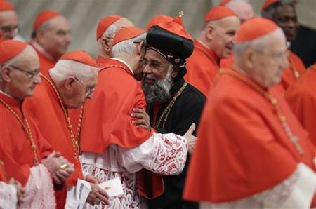
พระคาร์ดินัล 5 ท่านไม่มีสิทธิเลือกพระสันตะปาปาได้แก่
- Archbishop Jose de Jesus Pimiento Rodriguez, emeritus of Manizales, Colombia;
- Archbishop Luigi De Magistris, pro-major penitentiary emeritus, Italy;
- Archbishop Karl-Joseph Rauber, apostolic nuncio, Germany;
- Archbishop Luis Hector Villalba, emeritus of Tucuman, Argentina;
- Bishop Julio Duarte Langa, emeritus of Xai-Xai, Mozambique.

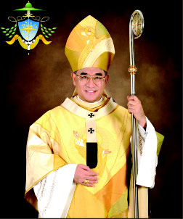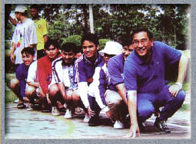
ประวัติ ฯพณฯ พระคาร์ดินัลฟรังซิส เซเวียร์ เกรียงศักดิ์ โกวิทวาณิช

ชื่อ | พระสังฆราชฟรังซิส เซเวียร์ เกรียงศักดิ์ โกวิทวาณิช
สัตบุรุษ | อาสนวิหารอัสสัมชัญ กรุงเทพมหานคร
ชื่อบิดา | นายยอแซฟ ปิติ โกวิทวาณิช
ชื่อมารดา | นางเทเรซา พัชรินทร์ โกวิทวาณิช
เกิด | 27 พฤษภาคม ค.ศ. 1949
พี่น้อง | เป็นบุตรคนที่ 2ในจำนวนพี่น้อง 4 คน
รับศีลล้างบาป | 14 สิงหาคม ค.ศ. 1949
 | ณ อาสนวิหารอัสสัมชัญ บางรัก โดย คุณพ่อปอล สวัสดิ์ กฤษเจริญ
พ่อทูนหัว | คุณยอแซฟ แสวง เตียวไพบูลย์
รับศีลกำลัง | 9 พฤศจิกายน ค.ศ. 1958
 | ณ อาสนวิหารอัสสัมชัญ บางรัก โดย พระสังฆราชหลุยส์ โชแรง
การศึกษา
ชั้นอนุบาล | โรงเรียนปวโรฬาร กรุงเทพฯ
ระดับมัธยมต้น | โรงเรียน อัสสัมชัญศึกษา
 | โรงเรียน อัสสัมชัญ บางรัก
ค.ศ. 1966 | โรงเรียนยอแซฟอุปถัมภ์ สามพราน
 | สอบเทียบความรู้กระทรวงศึกษาธิการ ได้วุฒิ พ.กศ.
 | สอบเทียบความรู้ของกระทรวงศึกษาธิการ ได้วุฒิมัธยมปีที่ 8
ค.ศ. 1970 | วิทยาลัยโปรปากันดา ฟีเด, กรุงโรม อิตาลี สาขาปรัชญาและเทววิทยา
ค.ศ. 1980 | มหาวิทยาลัยเกรโกเรียน ,กรุงโรม อิตาลี สาขาชีวิตฝ่ายจิต
การบวช
ค.ศ. 1966 | สมัครเข้าบ้านเณร
บวชสังฆานุกร | 30 พฤษภาคม ค.ศ. 1976
รับศีลบวชพระสงฆ์ | 11 กรกฎาคม ค.ศ. 1976 ณ อาสนวิหารอัสสัมชัญ บางรัก
 | โดยพระอัครสังฆราชไมเกิ้ล มีชัย กิจบุญชู
รับศีลบวชพระสังฆราช | ได้รับการอภิเษกพระสังฆราช สังฆมณฑลนครสวรรค์
 | วันที่ 2 มิถุนายน ค.ศ. 2007
 | โดยพระอัครสังฆราชไมเกิ้ล มีชัย กิจบุญชู
การปฏิบัติงาน
ค.ศ.1976-1979 | ผู้ช่วยเจ้าอาวาสวัดมารีย์สมภพ บ้านแพน และผู้ช่วยเจ้าอาวาสวัดพระคริสต-ประจักษ์ เกาะใหญ่ อยุธยา
1 พค. 1979-1981 | ผู้ช่วยอธิการสามเณราลัยนักบุญยอแซฟ สามพราน จ.นครปฐม
ปลายปี ค.ศ. 1981 ( 3 เดือน ) | รักษาการแทนเจ้าอาวาสวัดนักบุญเทเรซา หน้าโคก อยุธยา
ค.ศ.1981 - 8 เมษายน 1983 | ศึกษาต่อกรุงโรม
8 เม.ย 1983 - 1 พค.1989 | อธิการบ้านเณรกลาง พระวิสุทธิวงศ์ นครราชสีมา
1 พค. 1989-1991 | รองเลขาธิการสภาพระสังฆราชฯ
ค.ศ. 1991-1992 | ศึกษาต่อด้านการอบรมที่กรุงโรม
27 พค.1992-14 พค.2000 | อธิการสามเณราลัยแสงธรรม สามพราน จ.นครปฐม
14 พค. 2000 - พค. 2003 | เจ้าอาวาสวัดแม่พระประจักษ์เมืองลูร์ด หัวตะเข้
พค. 2003 - มี.ค 2007 | เจ้าอาวาสอาสนวิหารอัสสัมชัญ บางรัก กรุงเทพฯ
7 มีนาคม 2007 | พระสันตะปาปาเบเนดิกต์ที่ 16 ทรงประกาศแต่งตั้งคุณพ่อฟรังซิสเซเวียร์ เกรียงศักดิ์ โกวิทวาณิช เป็นพระสังฆราชแห่งสังฆมณฑลนครสวรรค์
2 มิถุนายน 2007 | อภิเษกเป็นพระสังฆราช โดยพระคาร์ดินัลไมเกิ้ล มีชัย กิจบุญชู  ร่วมกับ พระอัครสังฆราชซัลวาตอเร เปนนักคีโอ สมณทูตวาติกันประจำประเทศไทย  และพระสังฆราชยอแซฟ บรรจง อารีพรรค อดีตประมุขสังฆมณฑลนครสวรรค์ ณ สนามกีฬากลาง จังหวัดนครสวรรค์
14 พฤษภาคม .2009 | สมเด็จพระสันตะปาปาเบเนดิกต์ที่ 16 ทรงแต่งตั้งเป็นพระอัครัสงฆราช  ประมุขอัครสังฆมณฑลกรุงเทพฯ สืบต่อจาก พระคาร์ดินัลไมเกิ้ล มีชัย กิจบุญชู
16 สิงหาคม 2009 | พิธีเข้ารับตำแหน่ง ประมุขอัครสังฆมณฑลกรุงเทพฯ ณ อาสนวิหารอัสสัมชัญ บางรัก กรุงเทพฯ

2015 | ได้รับแต่งตั้งเป็นพระคาร์ดินัล

